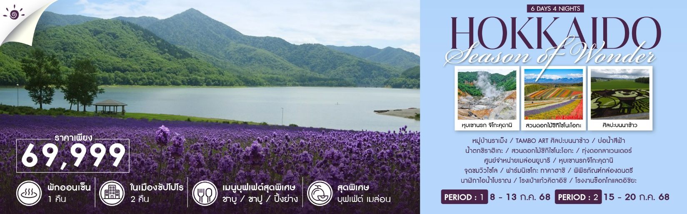

|  |  |  |  |  |  |
| --- | --- | --- | --- | --- | --- |
| **วันที่** | **กำหนดการ** | **เช้า** | **เที่ยง** | **เย็น** | **โรงแรม** |
| **1** | **กรุงเทพฯ – สนามบินชิโตเสะ (TG670 : 23.45-08.30)** | X | X | X |  |
| **2** | **สนามบินชิโตเสะ – เมืองอาซาฮิกาวะ – หมู่บ้านราเม็ง – TAMBO ART ศิลปะบนนาข้าว – บ่อน้ำสีฟ้า – น้ำตกชิราฮิเกะ** | ✈ | 🍽 | 🍽 | **OMO 7 ASAHIKAWA BY HOSHINO RESORTS**  **หรือเทียบเท่า** |
| **3** | **สวนดอกไม้ชิกิไซโนะโอกะ – ทุ่งดอกลาเวนเดอร์ – ศูนย์จำหน่ายเมล่อนยูบาริ – เมืองโนโบริเบทสึ – หุบเขานรกจิโกะคุดานิ** | 🍽 | 🍽 | 🍽 | **HOTEL MAHOROBA**  **หรือเทียบเท่า** |
| **4** | **จุดชมวิวไซโล – ฟาร์มนิเซโกะ ทาคาฮาชิ – เมืองโอตารุ – พิพิธภัณฑ์กล่องดนตรี – นาฬิกาไอน้ำโบราณ – โรงเป่าแก้วคิตาอิชิ – เมืองซัปโปโร – โรงงานช็อกโกแลตอิชิยะ** | 🍽 | 🍽 | 🍽 | **KEIO PLAZA HOTEL SAPPORO**  **หรือเทียบเท่า** |
| **5** | **อิสระท่องเที่ยวและช้อปปิ้ง (ไม่รวมค่าเดินทาง)** | 🍽 | X | X | **KEIO PLAZA HOTEL SAPPORO**  **หรือเทียบเท่า** |
| **6** | **สนามบินชิโตเสะ – กรุงเทพฯ (TG671 : 10.00-15.00)** | 🍽 | ✈ | X |  |
| **\*\*\* กรุณาเตรียมค่าทิปไกด์และคนขับรถ จำนวน 1,000 บาท \*\*\*** | | | | | |

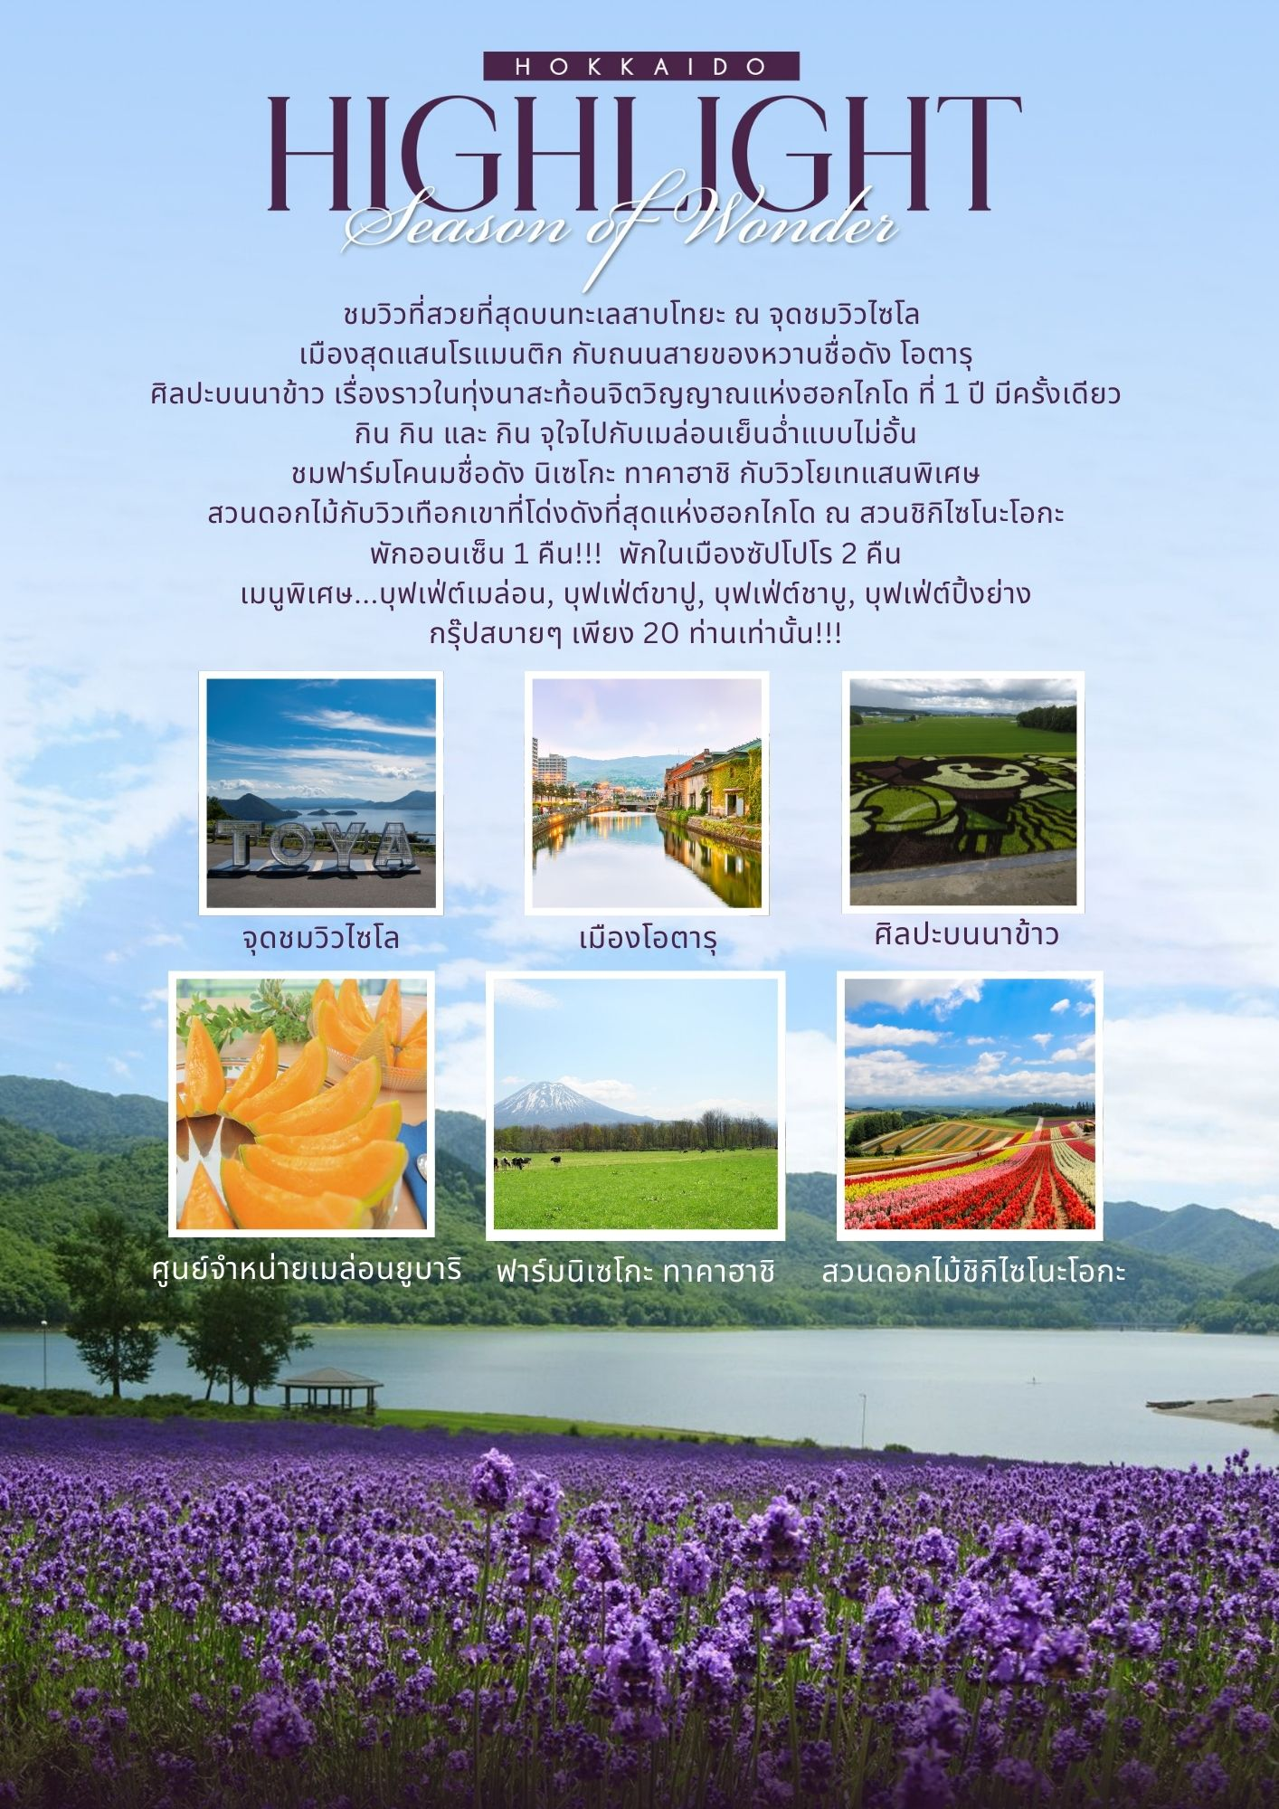

**โปรแกรมการเดินทาง**

**วันแรก กรุงเทพฯ – สนามบินชิโตเสะ**

**20.30 น.** 🗣 พร้อมกันที่ **สนามบินสุวรรณภูมิ** **อาคารผู้โดยสารขาออก (ระหว่างประเทศ) ชั้น** **4 ประตู 2 เคาน์เตอร์ D สายการบิน THAI AIRWAYS (TG)** โดยมีเจ้าหน้าที่จากทางบริษัทฯ คอยต้อนรับ และอำนวยความสะดวกแก่ท่านก่อนออกเดินทาง

**\*\*สำคัญมาก !! ประเทศญี่ปุ่นไม่อนุญาตให้นำอาหารสดจำพวก เนื้อสัตว์ พืช ผัก ผลไม้ เข้าประเทศ หากฝ่าฝืนมีโทษปรับและจับ\*\***

**23.45 น.** เหินฟ้าสู่ **สนามบินชิโตเสะ (ฮอกไกโด) โดยสายการบิน** **THAI AIRWAYS เที่ยวบินที่** **TG670** ✈

***(บริการอาหารและเครื่องดื่มบนเครื่อง)***

**วันที่สอง สนามบินชิโตเสะ – เมืองอาซาฮิกาวะ – หมู่บ้านราเม็ง – TAMBO ART ศิลปะบนนาข้าว – บ่อน้ำสีฟ้า – น้ำตกชิราฮิเกะ**

**08.30 น.** เดินทางถึง **สนามบินชิโตเสะ (ฮอกไกโด)** (เวลาท้องถิ่นเร็วกว่าไทย 2 ช.ม. กรุณาปรับนาฬิกาของท่านเป็นเวลาท้องถิ่นเพื่อสะดวกในการนัดหมาย) หลังผ่านพิธีการตรวจคนเข้าเมืองและศุลกากรเรียบร้อยแล้ว

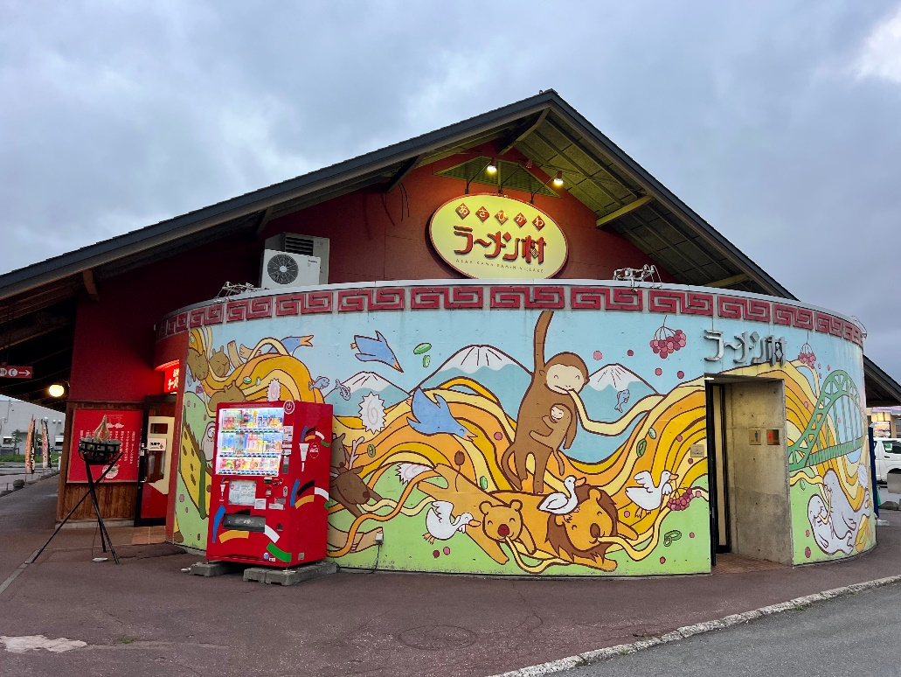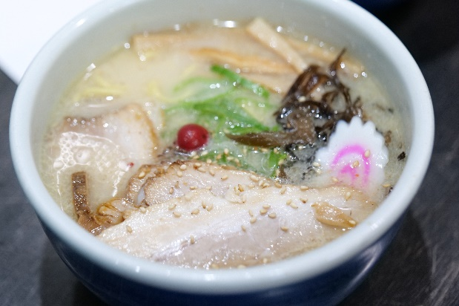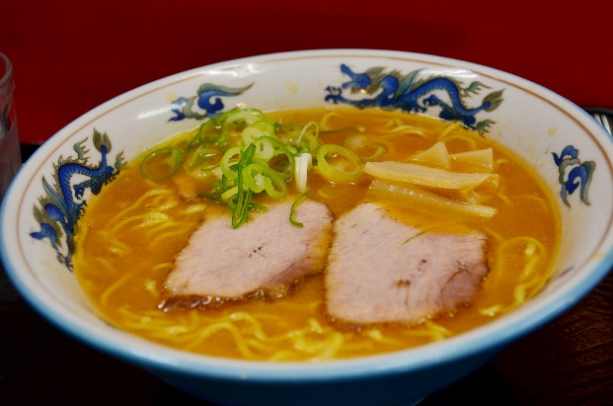นำท่านเดินทางสู่ **เมืองอาซาฮิกาวะ** สู่ **หมู่บ้านราเม็ง** สถานที่รวบรวมร้านราเม็งชื่อดังของเมืองอาซาฮิกาวะ กำเนิดขึ้นในปี 1996 มีร้านราเม็งชื่อดังถึง 8 ร้านที่แสดงฝีมือการปรุงให้ลูกค้าได้ลิ้มลองและยังมีเรื่องราวความเป็นมาของราเม็งจัดแสดงให้ชมอีกด้วย

**เที่ยง** 🍽 **รับประทานอาหารกลางวันที่หมู่บ้านราเม็ง (รับเงินสดที่ไกด์ 1,000 เยน / ท่าน)**

**บ่าย** นำท่านเดินทางสู่ **TAMBO ART ศิลปะบนนาข้าว** ที่ไม่ใช่เพียงภาพอันวิจิตรตระการตาขนาดยักษ์ แต่เป็นการปลุกชีวิตให้กับทุ่งนาโดยใช้ต้นข้าวหลากสีสัน ปรับผืนดินกลายเป็นผืนผ้าใบแห่งความทรงจำในฤดูร้อน โดยแต่ละปีจะสะท้อนเรื่องราวที่เกิดขึ้นในระดับสากล

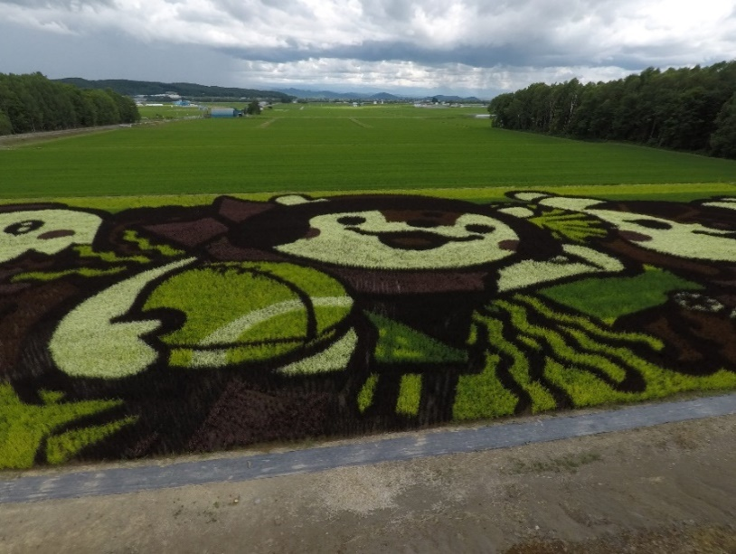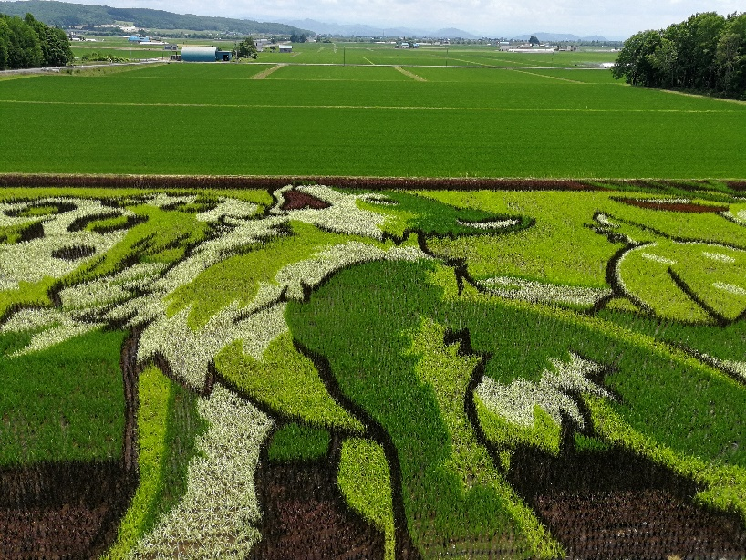

นำท่านชม **บ่อน้ำสีฟ้า** บ่อน้ำสีฟ้าแห่งนี้ เชื่อหรือไม่ว่าธรรมชาติที่เห็นว่าสวยงามขนาดนี้ เกิดจากการกระทำของมนุษย์ที่ส่งผลให้เกิดปรากฏการณ์ทางธรรมชาติที่สวยงามอย่างเหลือเชื่อ ปรากฏการณ์ที่ทำให้เห็นความสวยงามพิเศษจากธรรมชาติแห่งนี้คือ คอลลอยด์ อะลูมิเนี่ยม ไฮด็อกซ์ไซด์ หรือจะให้อธิบายอย่างง่ายคือ ธาตุคอลลอยด์และธาตุอะลูมิเนี่ยมผสมกันทำให้แสงตกกระทบของเหลวเหล่านี้จนเกิดเป็นสีอย่างที่เห็น จากนั้นพาท่านไปยัง **น้ำตกชิราฮิเกะ** น้ำตกที่มีเอกลักษณ์เฉพาะตัว เกิดจากกลุ่มธารน้ำใต้ดินที่พุ่งออกมาจากหน้าผาสูงกว่า 30 เมตร แล้วไหลลงสู่แม่น้ำบิเอะเบื้องล่าง แม้จะเป็นน้ำตกขนาดเล็ก แต่ก็ได้รับการจัดอันดับให้เป็น 1 ใน 5 ของน้ำตกที่สวยที่สุดในฮอกไกโดเลยทีเดียว

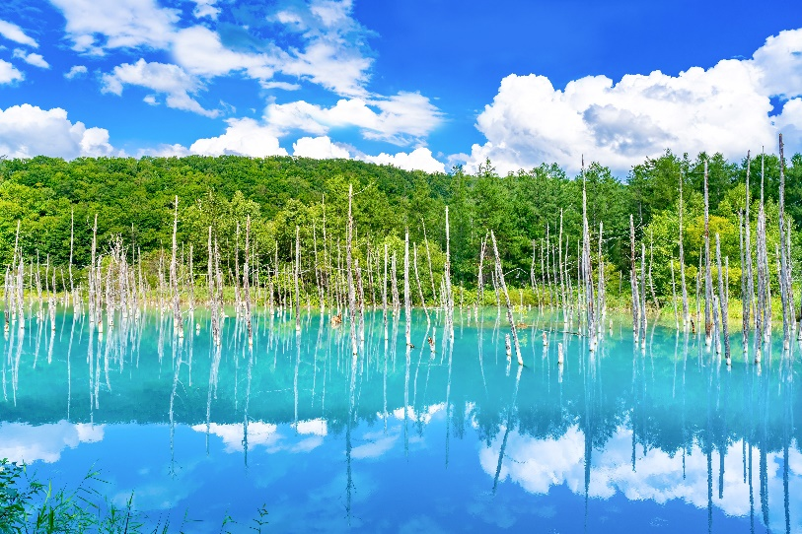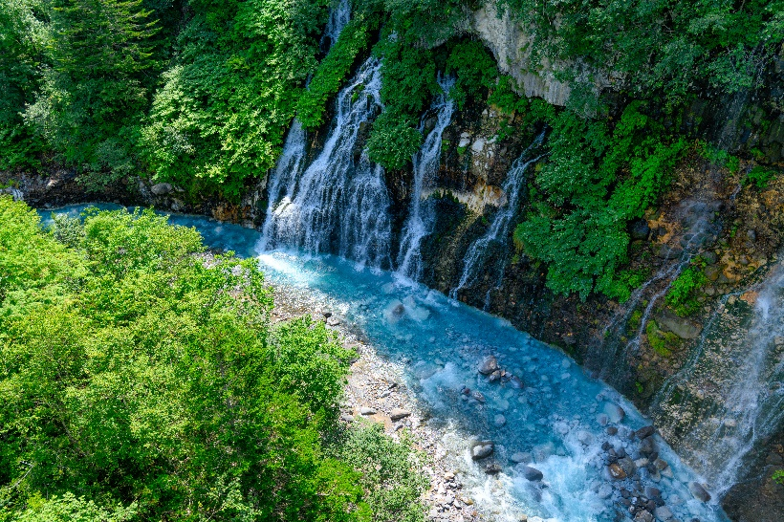

🛏 **พักที่ OMO 7 ASAHIKAWA BY HOSHINO RESORTS หรือเทียบเท่า**

**ค่ำ** 🍽 **รับประทานอาหารค่ำที่ภัตตาคาร เมนูพิเศษ !! บุฟเฟ่ต์ชาบู**

**วันที่สาม สวนดอกไม้ชิกิไซโนะโอกะ – ทุ่งดอกลาเวนเดอร์ – ศูนย์จำหน่ายเมล่อนยูบาริ – เมืองโนโบริเบทสึ – หุบเขานรกจิโกะคุดานิ**

**เช้า** 🍽 **รับประทานอาหารเช้า ณ ห้องอาหารโรงแรม**

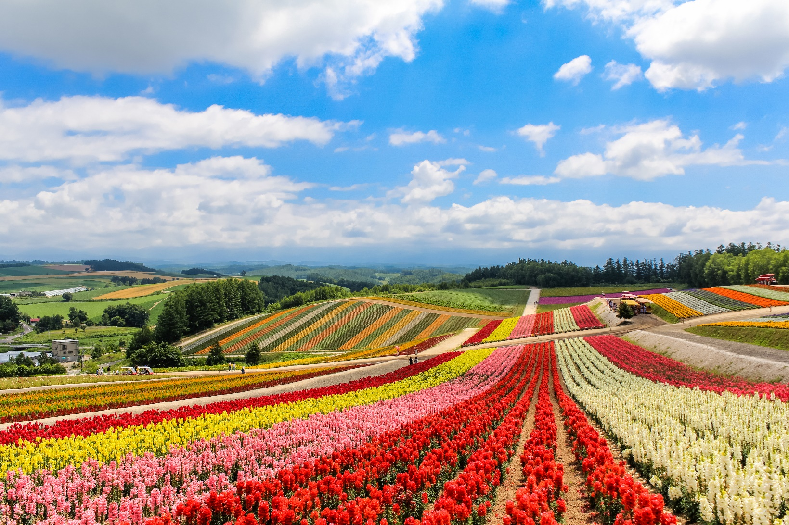นำท่านเดินทางไปยัง **สวนดอกไม้ชิกิไซโนะโอกะ** เนินเขาสีสันสดใสที่ทอดตัวสุดลูกหูลูกตากินพื้นที่กว่า 15 เฮกตาร์ (ประมาณ 93 ไร่) แห่งนี้ตั้งอยู่ที่เมืองบิเอะ ในจังหวัดฮอกไกโด เป็นสถานที่ซึ่งขึ้นชื่อว่ามีความงดงามทั้ง 4 ฤดูกาล ใครที่รักสีสันสดใสของทุ่งดอกไม้ต้องบอกว่าที่นี่จัดเต็มดอกไม้ อาทิ ลาเวนเดอร์ ทิวลิป โคเคีย ทานตะวัน และอื่นๆ นานากว่า 30 ชนิด ที่หมุนเวียนแจกความสดใสให้เก็บภาพความประทับใจอย่างเต็มที่ **หมายเหตุ : ความสวยงามของดอกไม้ขึ้นอยู่กับสภาพอากาศในแต่ละปี**

**เที่ยง** 🍽 **รับประทานอาหารกลางวันที่ภัตตาคาร**

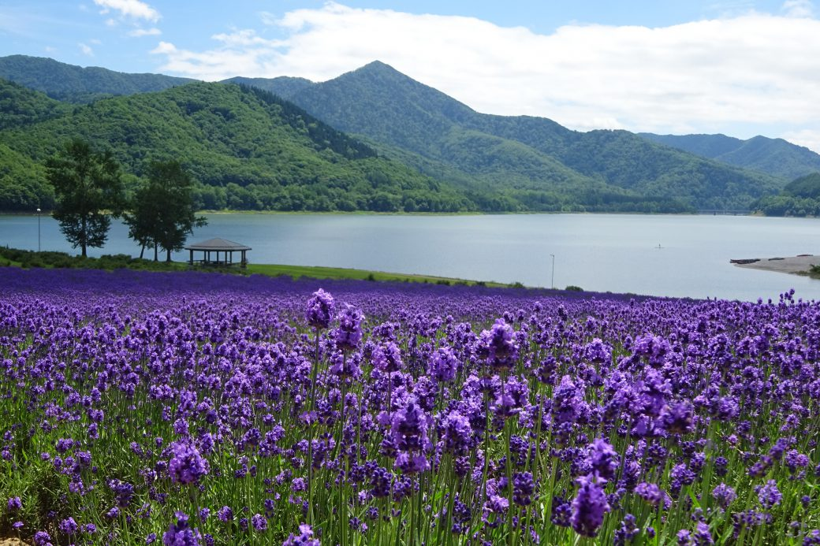**บ่าย** นำท่านชม **ทุ่งดอกลาเวนเดอร์ทะเลสาบคานายาม่า** เปลี่ยนบรรยากาศการชมลาเวนเดอร์ในแบบสงบ ความลงตัวของหุบเขาทะเลสาบและดอกไม้เปรียบดั่งจุดหมายของการเดินทางที่หลุดพ้นจากความวุ่นวาย เก็บภาพความประทับใจกับทุ่งดอกไม้ที่มีฉากหลังเป็นภูเขาและทะเลสาบที่สวยงาม นอกจากชมดอกไม้แล้ว ยังสามารถเดินเล่นพักผ่อนบริเวณทะเลสาบได้อีกด้วย

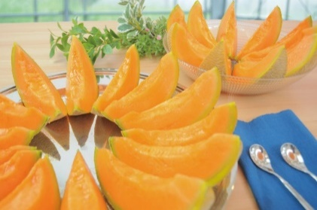 พาท่านเดินทางสู่ **ศูนย์จำหน่ายเมล่อน** JA YUBARI CITY MELON DOME สวรรค์แห่งคนรักเมล่อน ซึ่งความพิเศษของเมล่อนยูบาริ ได้รับการขนานนามว่าเป็นเมล่อนที่อร่อยที่สุดในโลก อย่าพลาดที่จะสร้างความทรงจำหวานๆ ไปกับเมล่อนยูบาริ และสนุกไปกับการลิ้มลอง**บุฟเฟ่ต์เมล่อน**รสชาติกลิ่นหอมละมุนที่หาใครเทียบไม่ได้

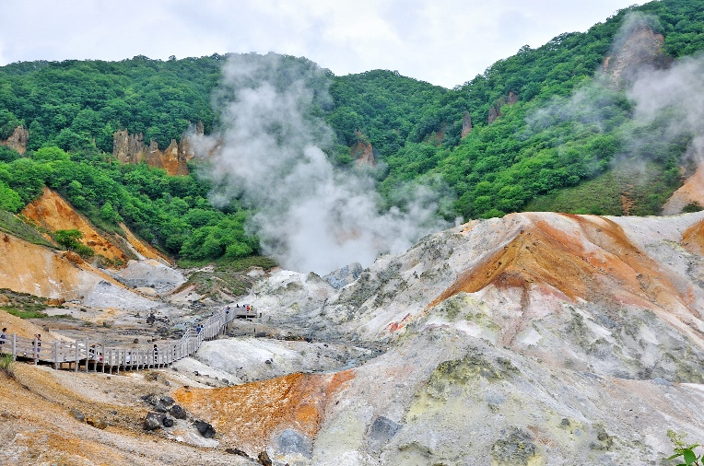 นำท่านเดินทางสู่ **เมืองโนโบริเบทสึ** สถานที่ตากอากาศที่ถือได้ว่ามีชื่อเสียงแห่งหนึ่งของประเทศญี่ปุ่น ซึ่งเป็นแหล่งบ่อน้ำพุร้อนที่ใหญ่ที่สุดในฮอกไกโด เมืองนี้มีประชากรประมาณ 5 หมื่นคน ชื่อเมืองนั้นมาจากภาษาของชาวไอนุ (ชนเผ่าพื้นเมือง) ซึ่งมีความหมายว่าแม่น้ำสีเข้ม นำท่านชม **หุบเขานรกจิโกะคุดานิ** ตั้งอยู่ในเขตอุทยานแห่งชาติชิคตสึ-โทยะ ภายในบริเวณหุบเขาแห่งนี้ประกอบด้วยบ่อน้ำพุร้อนน้อยใหญ่รวมถึงบ่อโคลนและลำธารซึ่งมีแร่ธาตุกำมะถันจากภูเขาไฟที่ยังไม่ดับ

🛏 **พักที่ HOTEL MAHOROBA หรือเทียบเท่า**

**ค่ำ** 🍽 **รับประทานอาหารค่ำที่ห้องอาหารโรงแรม เมนูพิเศษ !! บุฟเฟ่ต์ขาปู**

หลังรับประทานอาหารแล้วเชิญท่านพักผ่อนไปกับการแช่ **ออนเซ็น** น้ำแร่ธรรมชาติผ่านความร้อนใต้พิภพเพื่อผ่อนคลายความเมื่อยล้าเลือดลมเดินดีเสริมสุขภาพให้กระปรี้กระเปร่าผิวพรรณสดใสมีน้ำมีนวลช่วยระบบการเผาผลาญของร่างกายให้อยู่ในสภาพคงที่ความอัศจรรย์แห่งการอาบน้ำแร่แบบญี่ปุ่นนี่เองทำให้มีผู้กล่าวว่า **=> หากมาที่ญี่ปุ่นแล้วไม่ได้ลงอาบน้ำแร่ก็เหมือนกับว่าท่านมาไม่ถึงญี่ปุ่น!**

**วันที่สี่ จุดชมวิวไซโล – ฟาร์มนิเซโกะ ทาคาฮาชิ – เมืองโอตารุ – พิพิธภัณฑ์กล่องดนตรี – นาฬิกาไอน้ำโบราณ – โรงเป่าแก้วคิตาอิชิ – เมืองซัปโปโร – โรงงานช็อกโกแลตอิชิยะ**

**เช้า** 🍽 **รับประทานอาหารเช้า ณ ห้องอาหารโรงแรม**

พาท่านแวะ **จุดชมวิวไซโล** แลนด์มาร์คที่สำคัญในอุทยานแห่งชาติชิคตสึ-โทยะ ให้ท่านชมมุมมองที่สมบูรณ์แบบ ของผืนทะเลสาบโทยะกับองค์ประกอบต่างๆ โดยรอบที่ผสานกันอย่างลงตัว โดยสามารถชมได้เพียงจุดเดียว

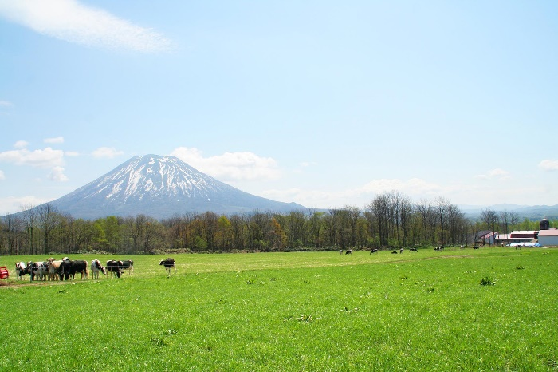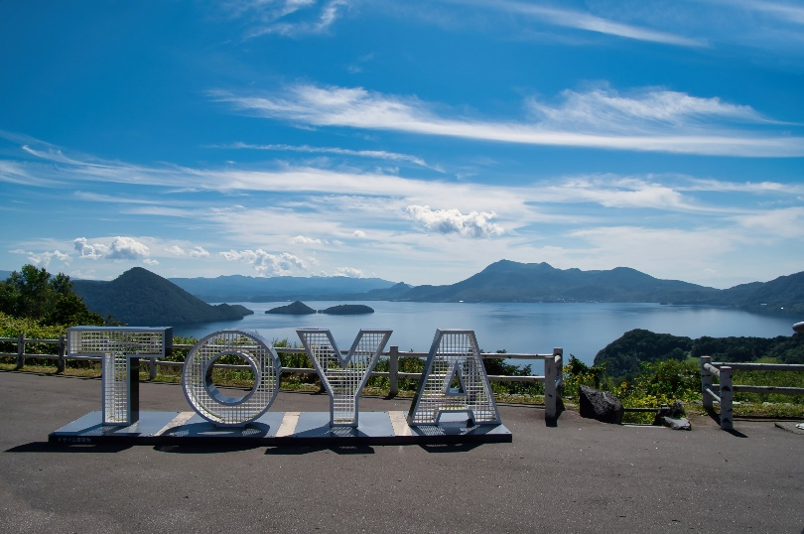

นำท่านเดินทางสู่ **ฟาร์มนิเซโกะ ทาคาฮาชิ** ตั้งอยู่บนเนินเขาพร้อมทิวทัศน์อันงดงามของภูเขาโยเท ภายในมีสิ่งอำนวยความสะดวกมากมาย ทั้งโรงงานแปรรูปผลิตภัณฑ์จากฟาร์ม ร้านอาหาร ร้านขนม ร้านขายของฝาก พร้อมเลือกซื้อผลิตภัณฑ์จากฟาร์มเป็นที่ระลึก

**เที่ยง** 🍽 **รับประทานอาหารกลางวันที่ฟาร์มทาคาฮาชิ (รับเงินสดที่ไกด์ 2,000 เยน / ท่าน)**

**บ่าย** นำท่านเดินทางสู่ **เมืองโอตารุ (เมืองโรแมนติค)** ที่ควบคู่ไปกับความเก่าแก่และความสำคัญทางประวัติศาสตร์แวะชม **พิพิธภัณฑ์กล่องดนตรี** อาคารเก่าแก่ที่ภายนอกถูกสร้างขึ้นจากอิฐแดง แต่โครงสร้างภายในทำด้วยไม้ พิพิธภัณฑ์แห่งนี้สร้างขึ้นในปีค.ศ.1910 ปัจจุบันนับเป็นมรดกทางสถาปัตยกรรมที่เก่าแก่ควรค่าแก่การอนุรักษ์ให้เป็นสมบัติของชาติ ได้เวลาอันสมควร พาท่านถ่ายรูปที่ระลึกกับ **นาฬิกาไอน้ำโบราณ** นาฬิกาไอน้ำสไตล์อังกฤษที่ใหญ่ที่สุดในโลกที่เหลืออยู่เพียง 2 เรือนบนโลกเท่านั้น สูง 5.5 เมตร หนักกว่า 1.5 ตัน นาฬิกานี้จะพ่นไอน้ำประกอบกับมีเสียงดนตรีบอกเวลาซึ่งเหมือนกับเสียงดนตรีที่วิหารเวสต์มินสเตอร์ที่กรุงลอนดอน โดยดังขึ้นทุกๆ 15 นาที นำท่านสู่ **โรงเป่าแก้วคิตาอิชิ** มีผลิตภัณฑ์ที่ทำจากแก้วให้เลือก ทั้งแก้วที่เป่าให้เป็นรูปสัตว์นานาชนิด สโนว์บอล แก้วน้ำ แจกัน ถ้วย พวงกุญแจ ตะเกียงให้เลือกอย่างจุใจ ที่โรงงานแห่งนี้ท่านจะได้ชมกรรมวิธีการเป่าเครื่องแก้วด้วยเทคนิคแบบต่างๆ ก็จะได้เครื่องแก้วที่ออกมาในรูปแบบและสีที่แตกต่างกัน

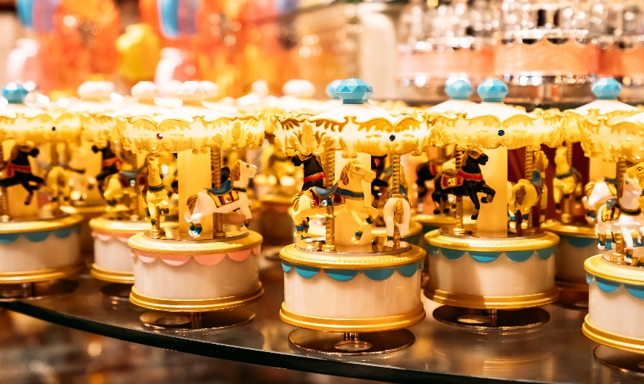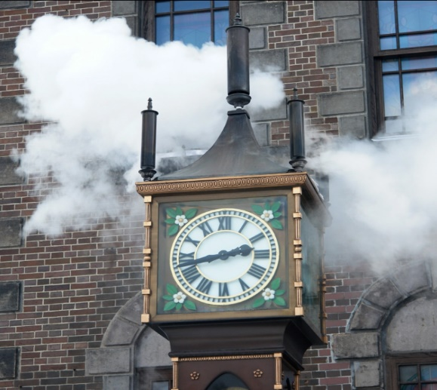

นำท่านเดินทางสู่ **เมืองซัปโปโร** เมืองหลวงของฮอกไกโด พาท่านแวะ **โรงงานช็อกโกแลตอิชิยะ** โรงงานผลิตขนมอันเลื่องชื่ออย่าง Shiroi Koibito คุ้กกี้สอดไส้ไวท์ช็อกโกแลต ที่ทำจากนมโคจากฮอกไกโดที่ว่ากันว่าอร่อยที่สุดในญี่ปุ่นจนกระทั่งกลายมาเป็นของฝากยอดนิยมติดอันดับสูงสุดของเกาะฮอกไกโด และท่านยังสามารถชมอุปกรณ์การผลิตยุคแรกเริ่ม แบบจำลองของโรงงานขั้นตอนการผลิต พร้อมทั้งเลือกซื้อช็อกโกแลตและขนมต่างๆ ได้อีกด้วย

🛏 **พักที่ KEIO PLAZA HOTEL SAPPORO หรือเทียบเท่า**

**ค่ำ** 🍽 **รับประทานอาหารค่ำที่ภัตตาคาร เมนูพิเศษ !! บุฟเฟ่ต์ปิ้งย่าง**

**วันที่ห้า อิสระท่องเที่ยวและช้อปปิ้ง (ไม่รวมค่าเดินทาง)**

**เช้า** 🍽 **รับประทานอาหารเช้า ณ ห้องอาหารโรงแรม**

**ใช้เวลาคุ้มค่าเต็มวัน เข้าสู่ช่วงเวลาอิสระท่องเที่ยว และช้อปปิ้งตามอัธยาศัย**

**ไกด์แนะนำการเดินทาง (ไม่มีรถบัสให้บริการ)**

**สถานที่ท่องเที่ยวแนะนำ**

**สถานีรถไฟซัปโปโร :** ถือว่ามีความเก่าแก่และเป็นอาคารหลังแรกๆ ที่ถูกสร้างขึ้นในเมืองซัปโปโร บริเวณรอบๆ เต็มไปด้วยเเหล่งช้อปปิ้ง ร้านค้า และร้านอาหารจำนวนมาก อีกจุดที่น่าสนใจเป็นคือจุดชมวิว T38 ซึ่งจะตั้งอยู่บนอาคาร เจอาร์ ทาวเวอร์ ที่มีความสูง 38 ชั้น ด้านบนสามารถชมวิวของเมืองซัปโปโรได้อย่างชัดเจน นอกจากนี้ทางฝั่งทิศใต้ของสถานีรถไฟ ยังเป็นที่ตั้งของช้อปปิ้งเซ็นเตอร์ ซึ่งบนชั้น 10 นั้นจะเป็นที่ตั้งของศูนย์อาคารซัปโปโร ราเม็ง รีพับลิค ซึ่งจะมีร้านราเม็งเล็กๆ กว่า 8 ร้าน เเต่ละร้านนั้นจะมีเมนูราเม็งประจำถิ่นฮอกไกโดที่มีความโด่งดังในรสชาติของความอร่อย

**เวลาทำการ :** เปิดทุกวัน

* ศูนย์การค้า เวลา 10.00 – 21.00 น.
* ร้านอาหาร เวลา 11.00 – 21.30 น.
* จุดชมวิว T38 เวลา 10.00 – 23.00 น.

**การเดินทาง :** JR Hakodate Line, JR Gakuentoshi Line, JR Chitose, Namboku Subway Line, Toho Subway Line

**ตลาดนิโจ :** มีความเก่าแก่และมีกลิ่นอายของสถาปัตยกรรมในสมัยเมจิ โดยมีสินค้าทางทะเลเป็นอาหารทะเลสดๆ ที่มีความน่าสนใจอย่าง หอยเม่นทะเล, ไข่ปลาแซลมอน, ปู และปลาทะเลสดๆ นานาชนิด ถึงแม้ว่าคุณจะไม่สามารถซื้อกลับไปได้ เเต่ก็ถือเป็นประสบการณ์ที่น่าสนใจ หากจะมาสัมผัสกับความคึกคักของตลาดเเห่งนี้ และเป็นอีกจุดที่สามารถมาชมวิถีชีวิตปกติของชาวญี่ปุ่นได้อีกด้วย

**เวลาทำการ :** อาจแตกต่างไปตามแต่ละร้าน

* ตลาดนิโจ เวลา 07.00 – 18.00 น.
* ร้านอาหาร เวลา 07.00 – 21.00 น.

**การเดินทาง :** Tozai Subway Line ลงสถานี [Bus Center Mae](https://goo.gl/maps/5ZcR7hHNiF8eyRVP6) ใช้ทางออก 3 เมื่อเดินขึ้นมาเจอแยกเลี้ยวซ้าย แล้วเดินตรงไปอีก 2 บล็อคถึงเลย

**อาคารที่ทำการรัฐบาลเก่าฮอกไกโด :** สร้างมาตั้งเเต่ปี ค.ศ.1888 โดยเป็นอาคารไม่กี่หลังในยุคนั้นของญี่ปุ่นที่มีขนาดใหญ่โตและหรูหราเป็นอย่างมากด้วยการตกแต่งที่สวยงาม ซึ่งด้านหน้านั้นนักท่องเที่ยวจะพบกับสัญลักษณ์ดาวห้าแฉก และธงรูปดาวเจ็ดแฉก ซึ่งเป็นสัญลักษณ์ของเมืองซัปโปโรและฮอกไกโด

**เวลาทำการ :** เปิดบริการวันจันทร์ – ศุกร์ เวลา 08.45 – 17.30 น. (ปิดเสาร์-อาทิตย์) **ค่าเข้าชม :** เข้าชมฟรี ไม่มีค่าใช้จ่าย

**การเดินทาง :** JR Hakodate Line, JR Gakuentoshi Line, JR Chitose, Namboku Subway Line, Toho Subway Line ทั้งหมดลงสถานี [Sapporo](https://goo.gl/maps/DmEoBcLeXU6jqr7o9) ใช้ทางออก North West 2 ฝั่งตรงข้ามห้าง miredo แล้วเดินต่อนิดเดียวถึง

**\*\*\*อาหารกลางวันและค่ำอิสระตามอัธยาศัยเพื่อให้ท่านใช้เวลาได้อย่างคุ้มค่า\*\*\***

🛏 **พักที่ KEIO PLAZA HOTEL SAPPORO หรือเทียบเท่า**

**วันที่หก สนามบินชิโตเสะ – กรุงเทพฯ**

**เช้า** 🍽 **รับประทานอาหารเช้า บริการท่านด้วย SET BOX**

สมควรแก่เวลา กรุณาตรวจเช็คสัมภาระให้เรียบร้อย เพื่อเตรียมตัวเดินทางสู่สนามบินเพื่อกลับกรุงเทพฯ

**10.00 น.** ออกเดินทางสู่ **กรุงเทพฯ** **โดยสายการบิน THAI AIRWAYS เที่ยวบินที่** **TG671** ✈

***(บริการอาหารและเครื่องดื่มบนเครื่อง)***

**15.00 น.** ถึง **กรุงเทพฯ** โดยสวัสดิภาพ พร้อมความประทับใจ**.........** ☺ ☺ ☺ ☺

**\*\*\*\*\*\*\*\*ขอบคุณทุกท่านที่ใช้บริการ\*\*\*\*\*\*\*\***

☺ ☺ ☺ ☺ **ซื่อสัตย์ จริงใจ ห่วงใย เน้นบริการ คืองานของเรา** ☺ ☺ ☺ ☺

**\*\*หมายเหตุ: โปรแกรมและราคาสามารถเปลี่ยนแปลงได้ตามความเหมาะสมโดยไม่ต้องแจ้งให้ทราบล่วงหน้าทางบริษัทฯ จะถือผลประโยชน์ของลูกค้าเป็นสำคัญ\*\***

|  |
| --- |
| **อัตราค่าบริการ (ราคาต่อท่าน)** |

|  |  |  |  |  |  |
| --- | --- | --- | --- | --- | --- |
| **วันเดินทาง** | **ราคาทัวร์ผู้ใหญ่**  **พักห้องละ 2 ท่าน**  **(20 ท่านออกเดินทาง)** | **ราคาเด็กพักกับผู้ใหญ่ 2 ท่าน**  **อายุ 2 – 11 ปี**  **มีเตียง** | **ราคาเด็กพักกับผู้ใหญ่ 2 ท่าน**  **อายุ 2 – 4 ปี**  **ไม่มีเตียง** | **พักเดี่ยว**  **จ่ายเพิ่ม** | **ราคาไม่รวมตั๋ว** |
| **8 – 13 ก.ค. 68** | **69,999**  **บาท / ท่าน** | **64,999**  **บาท / ท่าน** | **56,999**  **บาท / ท่าน** | **12,000**  **บาท / ท่าน** | **39,999**  **บาท / ท่าน** |
| **15 – 20 ก.ค. 68** | **69,999**  **บาท / ท่าน** | **64,999**  **บาท / ท่าน** | **56,999**  **บาท / ท่าน** | **12,000**  **บาท / ท่าน** | **39,999**  **บาท / ท่าน** |

**อัตราค่าบริการดังกล่าวรวม**

1. **ค่าตั๋วเครื่องบิน**ชั้นทัศนาจร ไป-กลับ พร้อมกรุ๊ป ตามที่ระบุไว้ในรายการเท่านั้น **ตั๋วเครื่องบินที่ใช้เป็นแบบกรุ๊ปไม่สามารถเลือกที่นั่งล่วงหน้าได้ (ท่านจะได้รับที่นั่งแบบสุ่มเท่านั้น)**
2. **ค่าภาษีสนามบิน**ทุกแห่ง **หากสายการบินมีการปรับราคาภาษีน้ำมันขึ้น ทางบริษัทฯ ขอสงวนสิทธิ์เก็บค่าภาษีน้ำมันเพิ่มตามความเป็นจริงก่อนการเดินทาง** **\*\*ราคาทัวร์นี้เช็คภาษีน้ำมัน ณ วันที่ 7 พ.ย. 67**
3. **ค่าโรงแรม**ระดับมาตรฐาน (พักห้องละ 2 ท่าน)

**กรณีห้อง TWIN BED (เตียงเดี่ยว 2 เตียง) ซึ่งโรงแรมไม่มีหรือเต็ม ทางบริษัทขอปรับเป็นห้อง DOUBLE BED แทนโดยมิต้องแจ้งให้ทราบล่วงหน้า หรือ หากต้องการห้องพักแบบ DOUBLE BED ซึ่งโรงแรมไม่มีหรือเต็ม ทางบริษัทขอปรับเป็นห้อง TWIN BED แทนโดยมิต้องแจ้งให้ทราบล่วงหน้าเช่นกัน กรณีพักแบบ TRIPLE ROOM รบกวนติดต่อเจ้าหน้าที่ (อาจจะมีค่าใช้จ่ายเพิ่มเติมค่ะ)**

1. **ค่าอาหาร** ตามที่ระบุไว้ในรายการ และ น้ำดื่มบนรถวันละ 1 ขวด
2. **ค่ายานพาหนะ** และค่าธรรมเนียมเข้าชมสถานที่ต่างๆ ตามที่ระบุไว้ในรายการ
3. **น้ำหนักสัมภาระ ท่านละไม่เกิน 25 กิโลกรัม** สัมภาระติดตัวขึ้นเครื่องได้ 1 ชิ้น ต่อท่าน น้ำหนักต้องไม่เกิน 7 กิโลกรัม
4. **ค่าประกันอุบัติเหตุ วงเงินประกันท่านละ 1,000,000 บาท และ ค่ารักษาพยาบาล ไม่เกิน 500,000 บาท คุ้มครองผู้เอาประกันที่มีอายุตั้งแต่ 1 – 75 ปี**

**ในการเคลมประกันทุกกรณี ต้องมีใบเสร็จ และ มีเอกสารรับรองทางการแพทย์ หรือจากหน่วยงานที่เกี่ยวข้อง**

**การประกันไม่คุ้มครอง**

กรณีที่เสียชีวิต หรือ เจ็บป่วยทางร่างกายด้วยโรคประจำตัว, การติดเชื้อ, ไวรัส, ไส้เลื่อน, ไส้ติ่ง, อาการที่เกี่ยวข้องกับการติดยา, โรคติดต่อทางเพศสัมพันธ์, การบาดเจ็บจากความเสียหายโดยเจตนา, การฆ่าตัวตาย, เสียสติ, ตกอยู่ภายใต้อำนาจของสุรายาเสพติด, บาดเจ็บจากการทะเลาะวิวาท การแท้งบุตร, การบาดเจ็บเนื่องมาจากอาชญากรรม, จลาจล, นัดหยุดงาน, การก่อการร้าย การยึดพาหนะ และการปล้นอากาศยาน (Terrorism, Hijack, Skyjack) และอื่นๆ ตามเงื่อนไขในกรมธรรม์

**อัตราค่าบริการดังกล่าวไม่รวม**

1. **ค่าทำหนังสือเดินทาง**ทุกประเภท
2. **ค่าใช้จ่ายอื่นๆ** ที่นอกเหนือจากรายการระบุ เช่น ค่าใช้จ่ายส่วนตัวอื่นๆ ฯลฯ
3. **กรุณาเตรียมค่าทิปไกด์, คนขับรถ รวม 1,000 บาทต่อคน (เด็กชำระทิปเท่ากับผู้ใหญ่)**
4. **ค่าภาษี**มูลค่าเพิ่ม VAT 7 % และหักภาษี ณ ที่จ่าย 3 % ในกรณีที่ลูกค้าต้องการใบเสร็จรับเงินที่ถูกต้อง จะต้องบวกค่าภาษีมูลค่าเพิ่ม และหัก ณ ที่จ่าย จากยอดขายจริงทั้งหมดเท่านั้น และโปรดแจ้งทางบริษัทฯ จะออกให้ภายหลัง ขอสงวนสิทธิ์ออกใบเสร็จที่ถูกให้กับบริษัททัวร์เท่านั้น
5. **ค่าวีซ่าญี่ปุ่นสำหรับชาวต่างชาติ**
6. **ค่าธรรมเนียมน้ำมันและภาษีสนามบิน ในกรณีที่สายการบินมีการปรับขึ้นราคา**

